日期：2018/04/24

合约：RB1810.SHF

**Part 1：螺纹钢合约1min K线图**

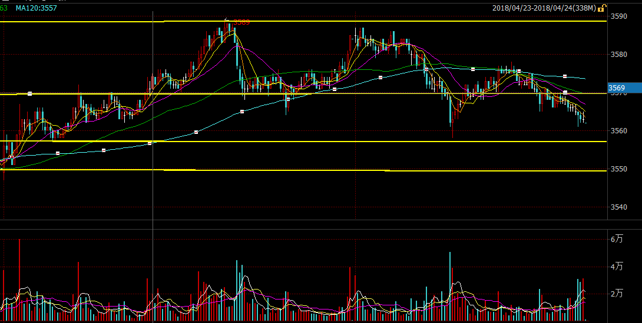

**分析：**

1.螺纹钢一天都是强势上涨行情， 每上一个台阶，回调，前一个平台形成支撑，交易策略trade following

2.早上行情从最高价3589跌下来，也是在3570处有效支撑，接着行情再次上涨。

3. 价位3570，是下午行情的主要点位，也是上个月前期下跌行情的最低点，当下午第二次行情去碰最高价3589失败后，形成M顶部，行情随后下跌，3570形成有效支撑，当价格跌破3570之后加速放量下跌到3558， 行情很快的速度（不到3分钟）完成了V型反转，拉回3570位置。